**ANKARA-İSTANBUL (SÖĞÜTLÜÇEŞME) 350 KM/SA SÜPER HIZLI TREN PROJESİ**

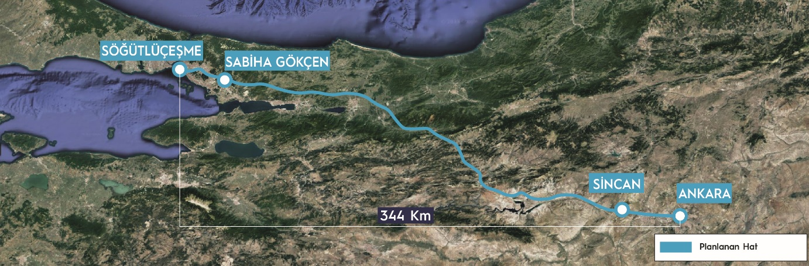

|  |  |  |  |
| --- | --- | --- | --- |
| **TEKNİK ÖZELLİKLER** | | | |
| **Güzergah Uzunluğu** | **344 km** | **Tünel Adedi** | 51 |
| **Tasarım Hızı** | **350 km/saat** | **Toplam Tünel Boyu** | 129,8 km |
| **Seyahat Süresi** | 75 Dakika | **Viyadük Adedi** | 3 |
| **Yolcu Tahmini** | 38,9 milyon yolcu/yıl | **Toplam Viyadük Boyu** | 0,83 km |

**Proje Hakkında Genel Bilgi**

Ülkemizin en kalabalık şehirleri olan Başkent Ankara ile İstanbul arasında en hızlı, ekonomik ve güvenli bir şekilde ulaşım sağlanacaktır.

Söz konusu projenin hayata geçirilmesiyle Ankara üzeri bağlantılı Konya, Sivas, Kayseri, vb. YHT hatlarının yolculuk süreleri kısaltarak kaliteli ve konforlu bir ulaşım imkanının sağlanması amaçlanmaktadır.

Proje kapsamında Sincan-Beypazarı-Çayırhan (Ayaş Tüneli) hattının mevcut proje kapsamında ana hat tüneli ve güzergahı ya da acil kaçış tüneli olarak kullanıp kullanılmayacağına ilişkin durum tespitinin de yapılması planlanmaktadır.